咖啡主机WHMCS代理对接教程
- 首先将代理对接插件XUE目录上传到根目录下的/modules/servers。
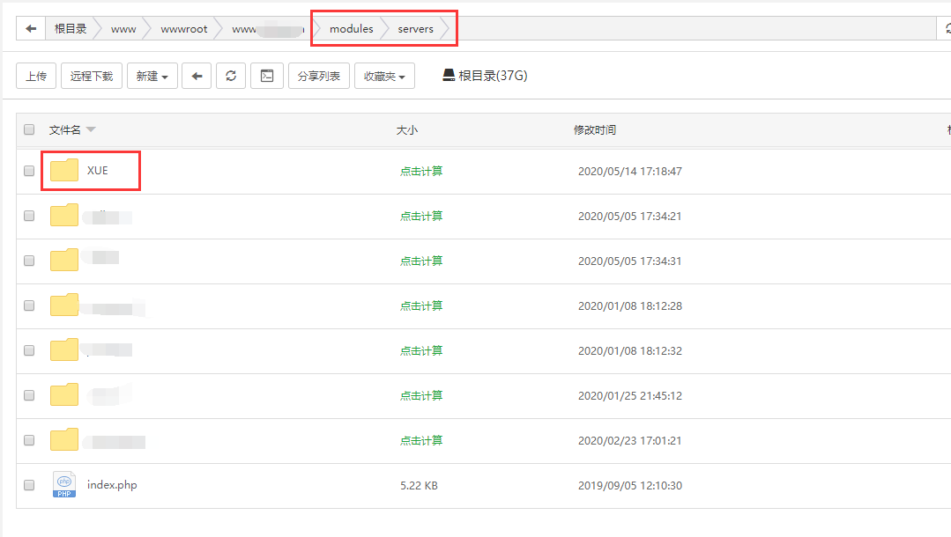
- 进入服务器设置—添加服务器填接口地址、对接用户名、API KEY测试连接,进入详细设置
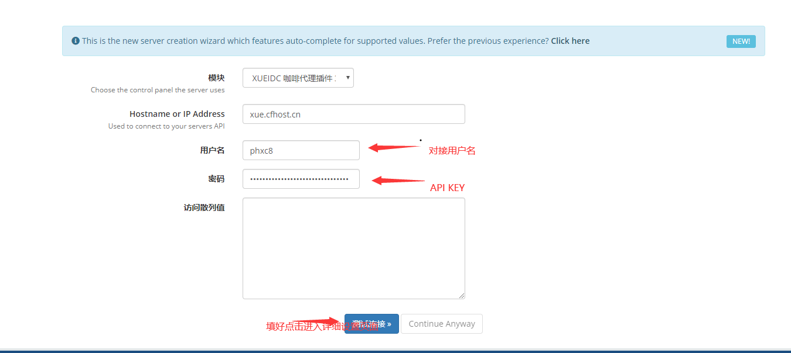
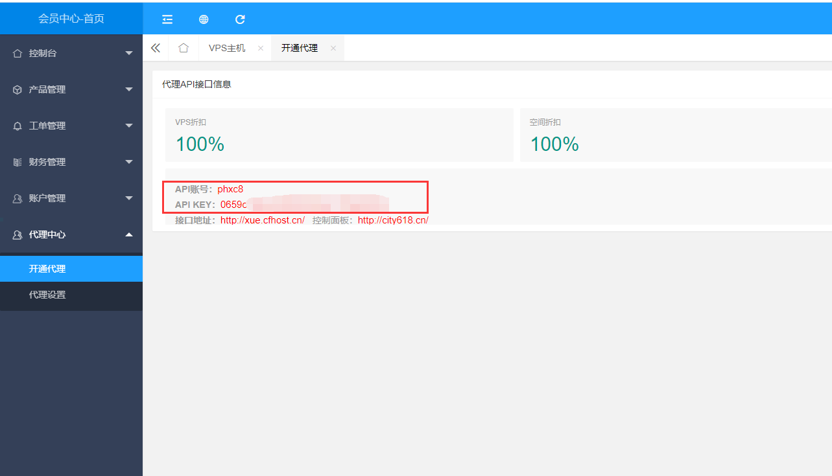
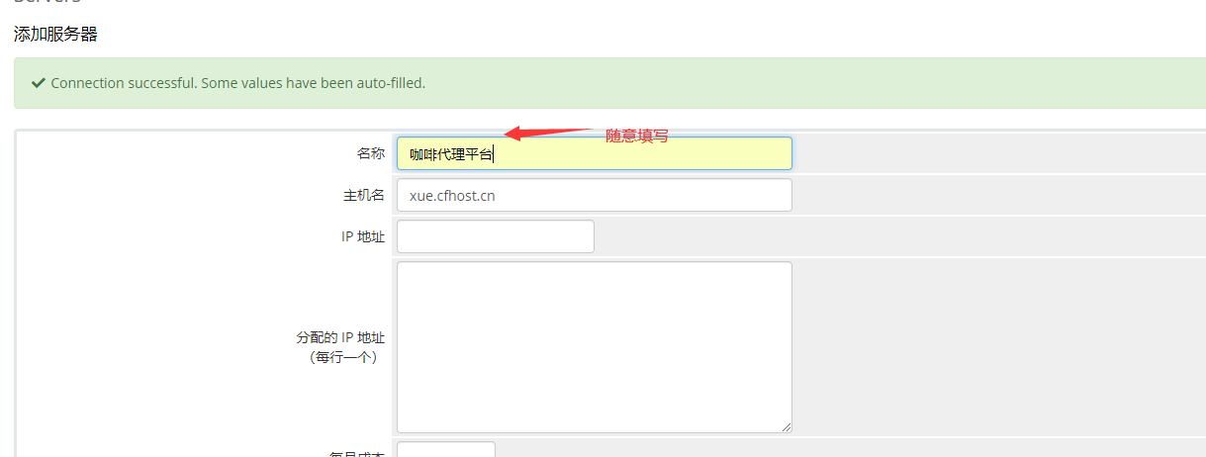
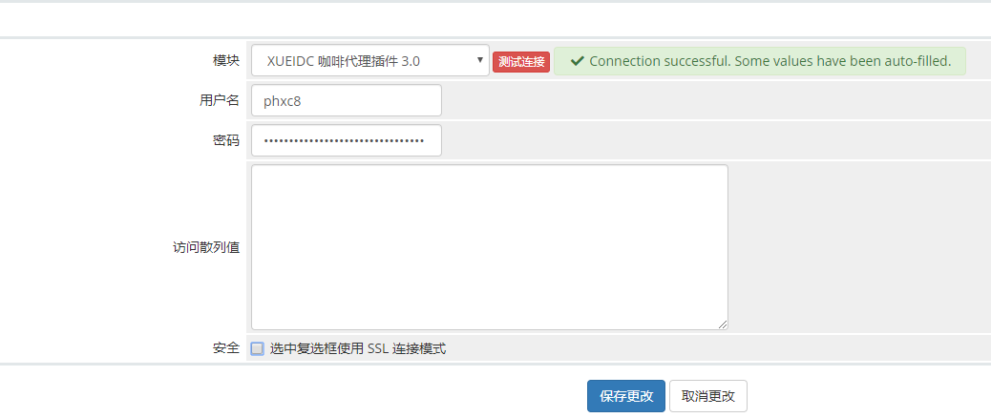
保存修改即可完成服务器设置，完成服务器设置后，点击添加服务器组，将刚才新建的服务器添加到新服务器组里面，为新服务器组写个名字，然后保存修改。
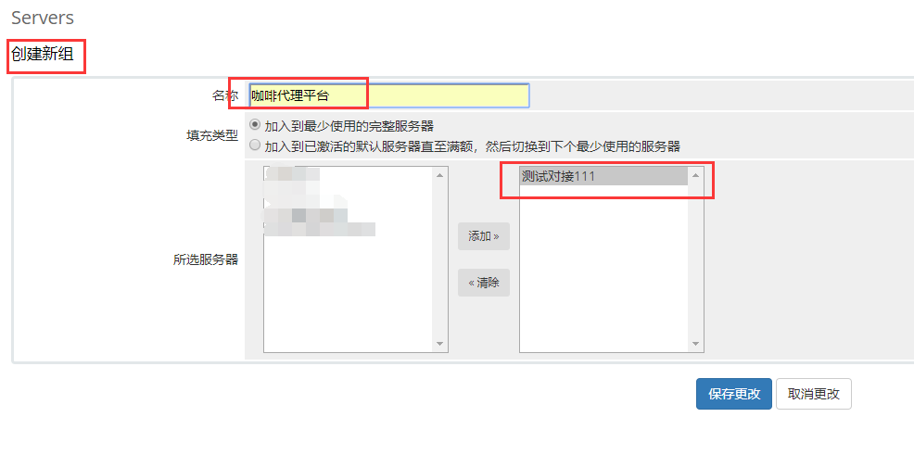
进入WHMCS产品设置，创建一个VPS产品，模块选择咖啡代理对接模块。
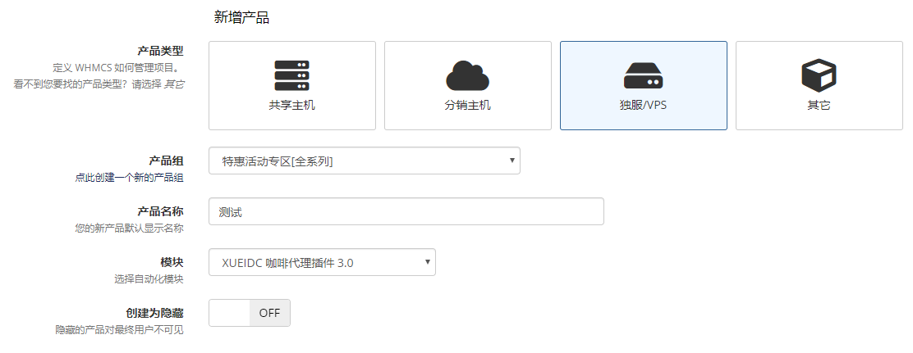
产品设置根据自己需求需要进行设置，最重要还是产品模块设置
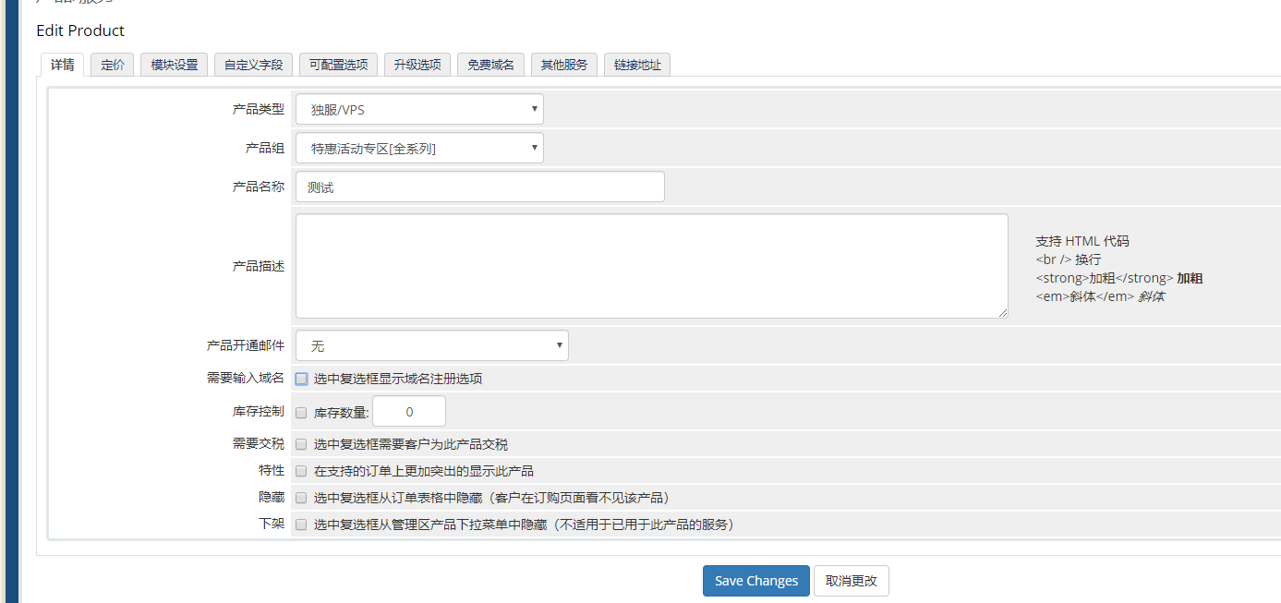
模块设置除了产品ID，其他设置必须要根据图上进行设置，参数不可以改变，否则将影响开通。设置好产品介绍、定价、模块设置后，保存即可进行销售。
